Zložimo papirnati prtiček

Polepšajmo si vsakdan in si pri kosilu k pogrinjku priložimo zložen papirnati prtiček. Naučili se bomo preprost način zlaganja prtička v priročen žepek za pribor.

Prtiček obrnemo kot kaže slika. | 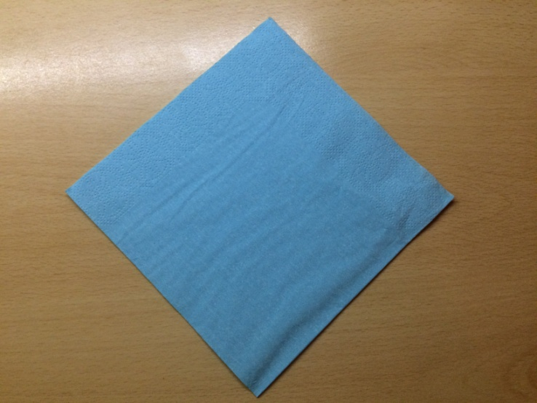
Zgornjo plast prepognemo na polovici. | 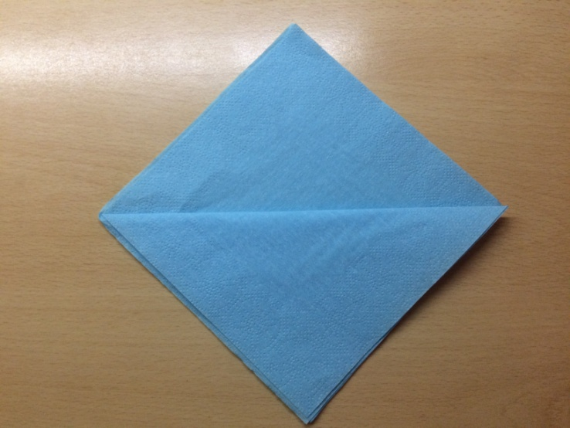
Prtiček obrnemo in prepognemo levi del prtička kot kaže slika. | 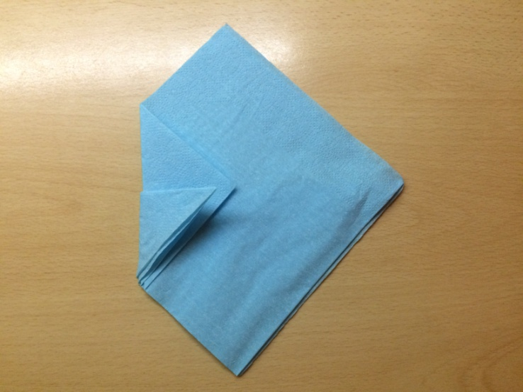
Ponovimo še na desni strani. | 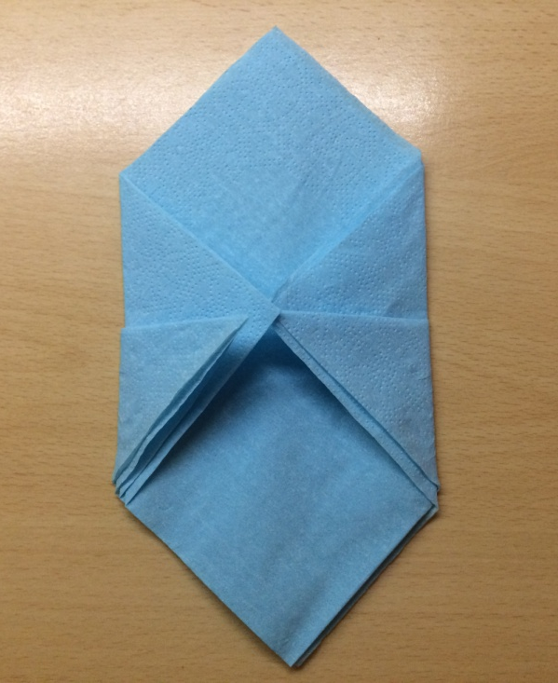
Prtiček obrnemo in dobimo žepek. | 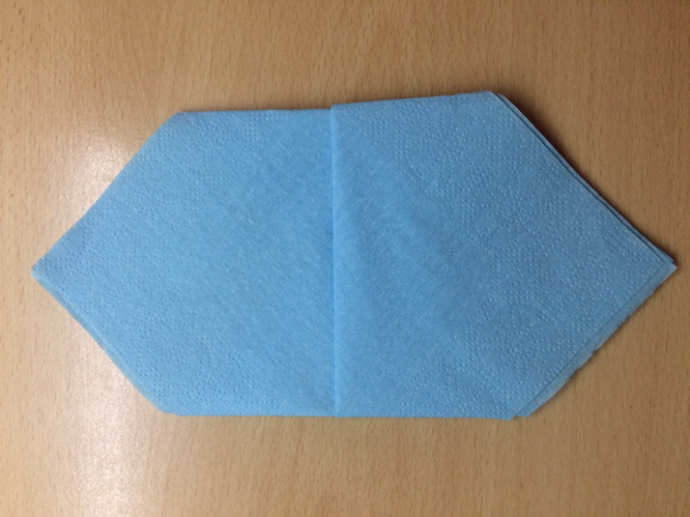
V žepek položimo pribor. | 